住房和城乡建设部
一级建造师注册业务移动端办理操作手册

目录

1.办理途径 1
2.所需材料 1
3.一级建造师注册业务办理 1
3.1初始注册 1
3.2延续注册 7
3.3增项注册 13
3.4注销手续 19
3.5重新注册 23
3.6信息修改 29
3.6.1基本信息修改 29
3.6.2修改免冠照及手写签名 33
3.7进度查询 37

注:可直接点击要办理的事项查看办理步骤。（如直接点击后不自动跳转，请尝试按住Shift或按住Ctrl或按住ALT点击要办理的事项

1.办理途径
“住房和城乡建设部政务服务平台”微信小程序

2.所需材料
申请人一寸白底免冠照和个人签名。
材料标准：
（1）免冠证件照要求面容清晰，免冠一寸白底照。
（2）个人签名要求字体清晰工整，白纸黑字，文字居中。

3.一级建造师注册业务办理

3.1初始注册
使用本人手机打开“微信”APP，搜索并打开“住房和城乡建设部政务服务平台”微信小程序（图1）。首次使用时，请先设置“头像”和“昵称”（图2）。完成设置后点击“建造师”（图1），在列表中选择“一级建造师执业资格认定（初始注册）”（图3），然后点击“在线办理”（图4）。首次使用时，需先验证是否为已注册用户（图5），按照提示输入“姓名”、“身份证号码”，点击“确定”，如提示“未查询到该用户，是否前往注册？”，请点击“确定”进入“用户注册”页面（图6）。已注册用户的，在图5页面点击“确定”后，直接进入“人脸识别”页面（图7）。

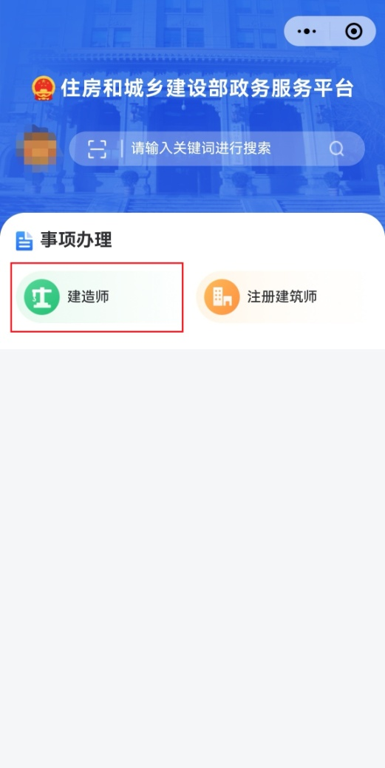
（图1）
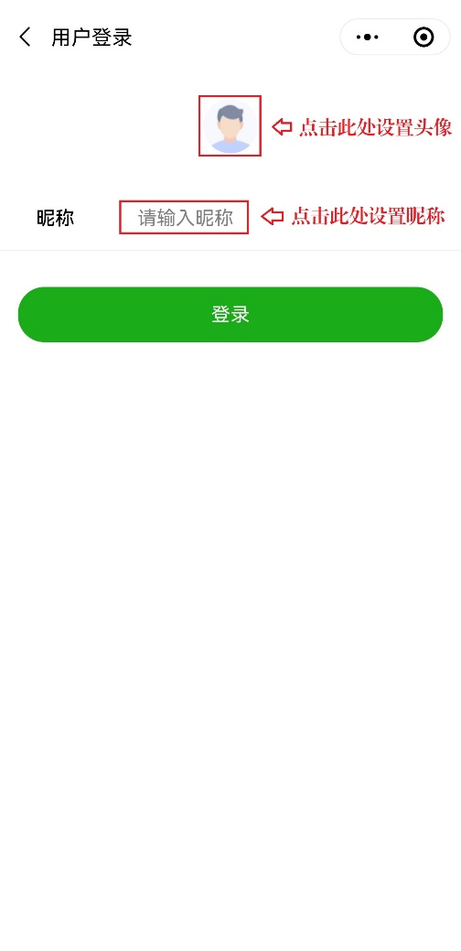
（图2）
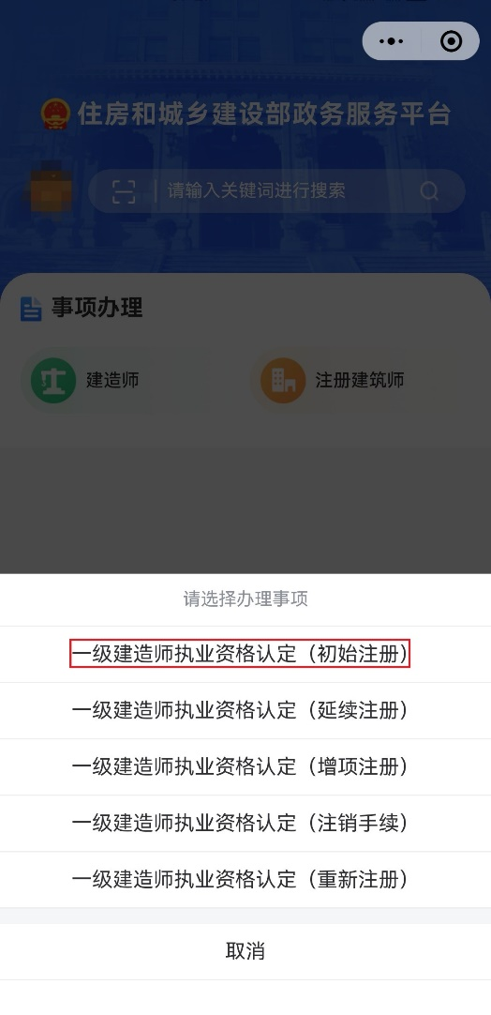
（图3）
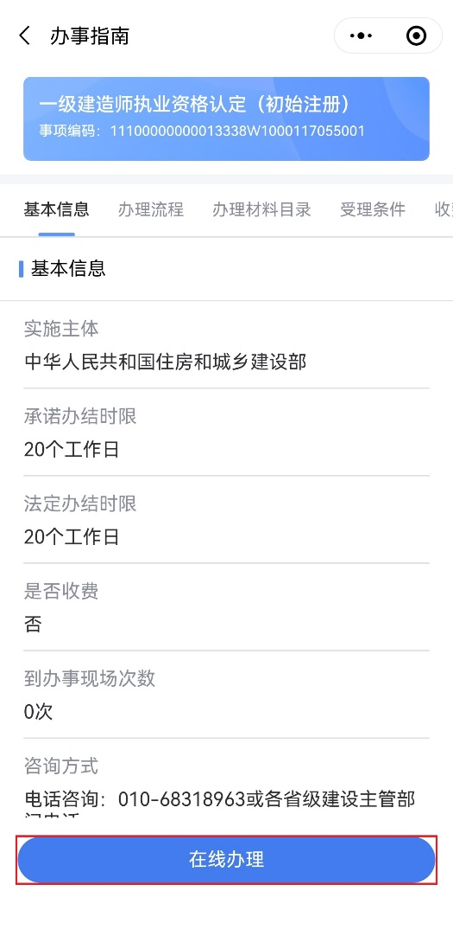
（图4）
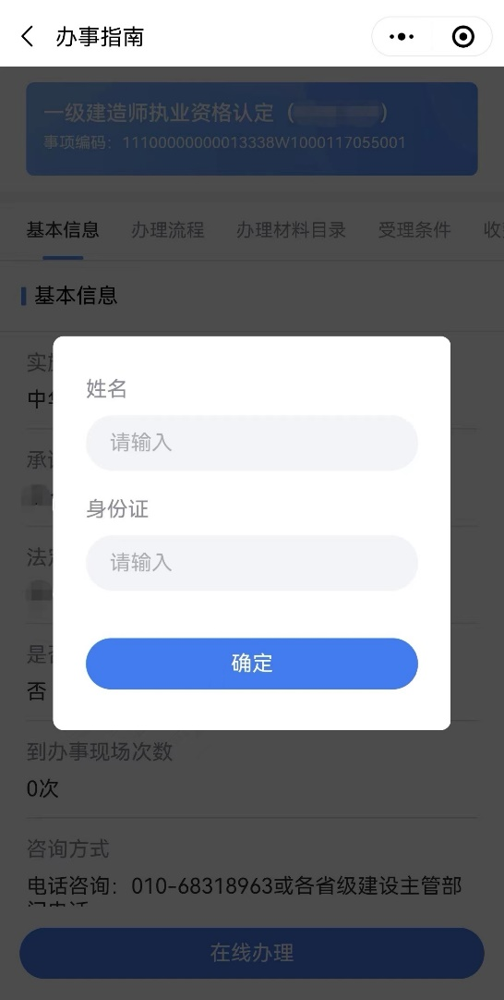
（图5）
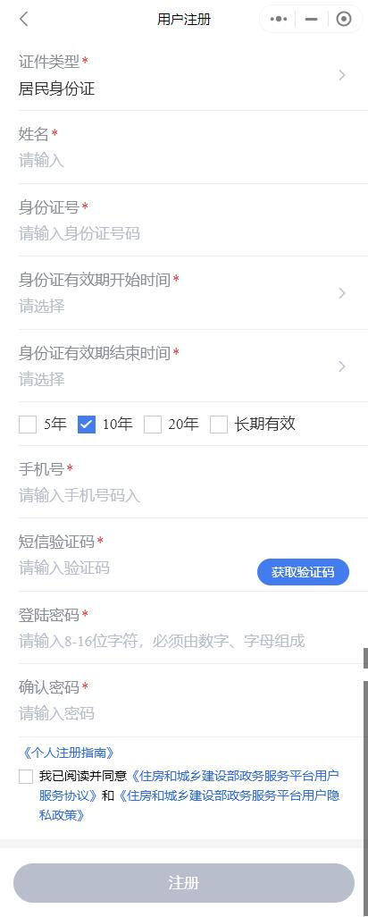
（图6）
进入“用户注册”页面后（图6），按照提示输入信息，点击“注册”，进入“人脸识别”页面（图7），勾选授权项，点击“下一步”，按照提示进行人脸识别，识别无误后，提示“已通过”，进入申报须知页面（图8）。

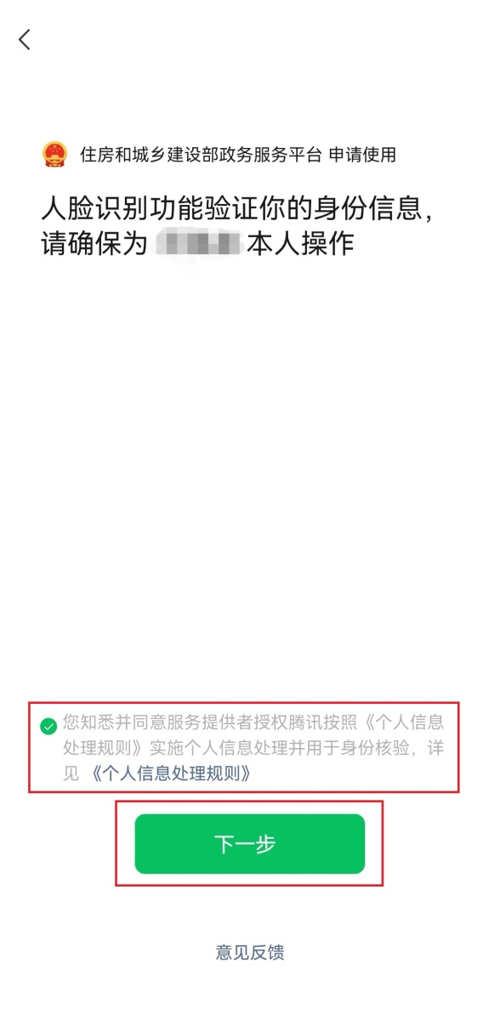
（图7）

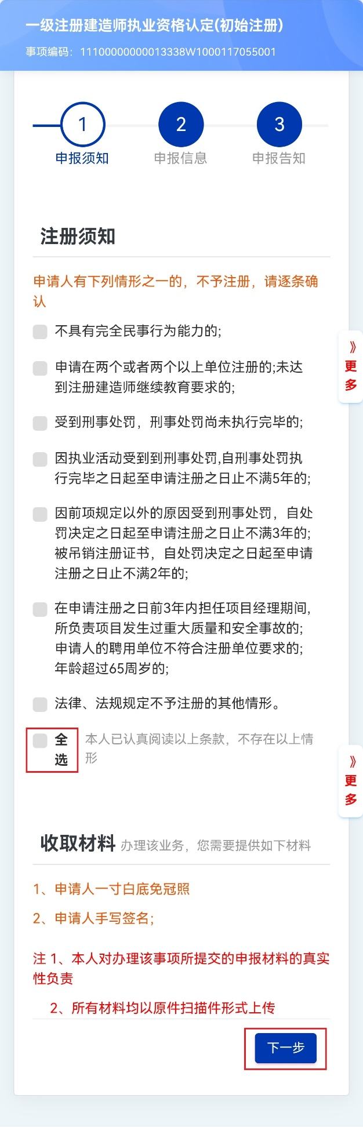
（图8）
进入申报须知页面（图8）后，认真阅读“注册须知”、“收取材料”内容，勾选“注册须知”栏目中的“全选”，点击“下一步”按钮，进入申报信息填写页面（图9）。
进入申报信息填写页面后（图9）:
第一步：进入申报信息填写页面后，请如实填写民族、毕业院校、所学专业、学历信息、毕业时间等信息（图9-1）；
第二步：在“聘用企业信息”栏目中的企业名称输入框中输入所受聘企业的名称关键字（图9-2），在该输入框下会提示可选的企业，点击所受聘的企业名称，系统自动提取该企业的统一信用代码、法定代表人、工商注册省份、工商注册市区；（注：若输入框下未提示聘用企业的名称或系统未提取出该企业的信息，说明企业名称输入错误或该企业还未在“建设行业执业资格管理信息系统”（点击进入）完成注册和实名认证）
第三步：在“申请注册专业”栏目中，选择需要注册的专业（图9-2）；
第四步：在“附件”栏目中，上传“一寸白底免冠照”和“手写签名”（图9-2）；
第五步：点击“查看承诺书”（图9-2），仔细阅读承诺条款（图10），符合条件的，勾选“本人作出上述承诺”，点击“确认”；
第六步：点击“下一步”按钮（图9-2），提交成功后，系统将提示“您所申请的事项已经提交成功！”（图11）。

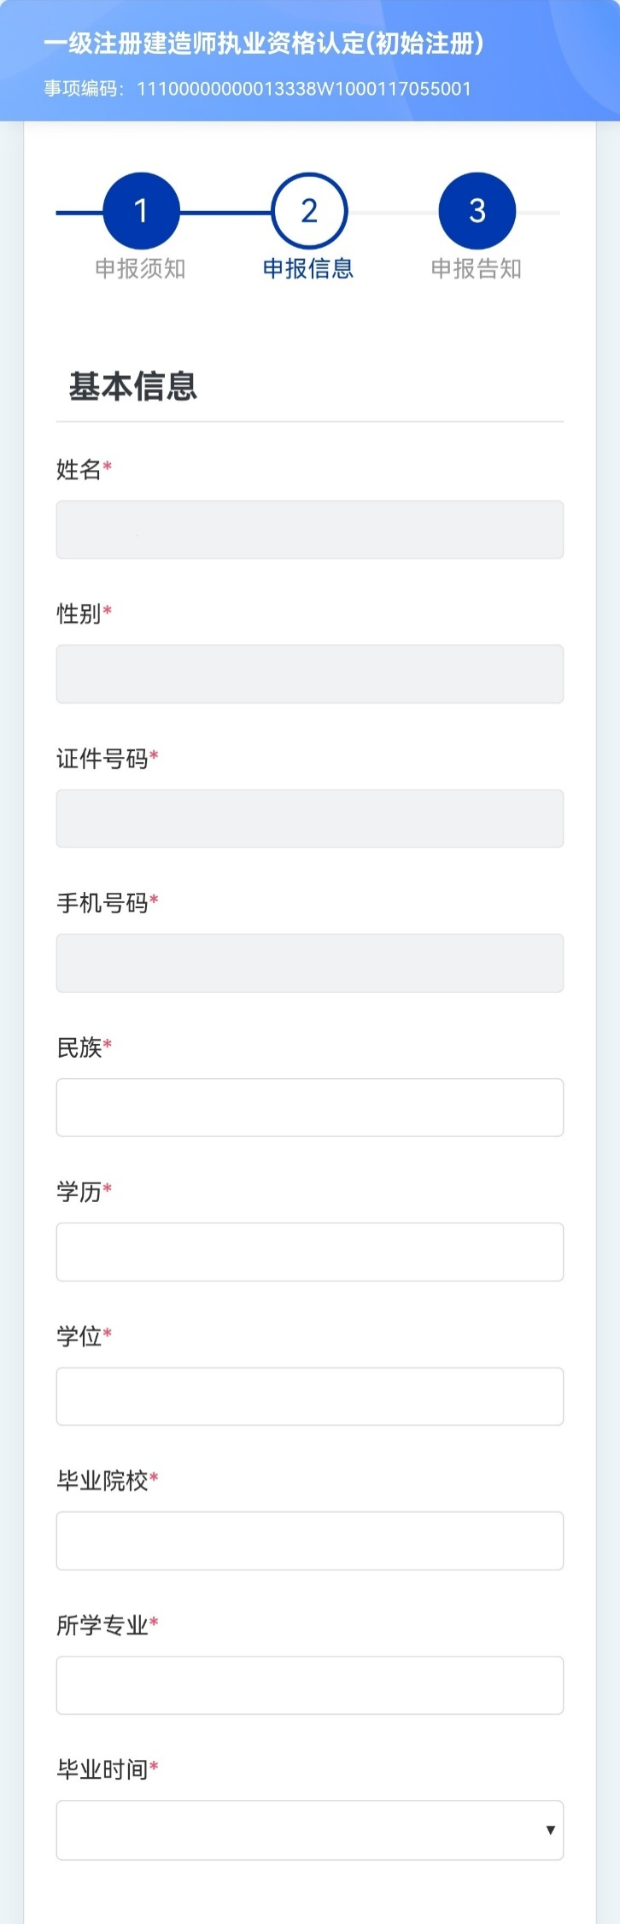
（图9-1）
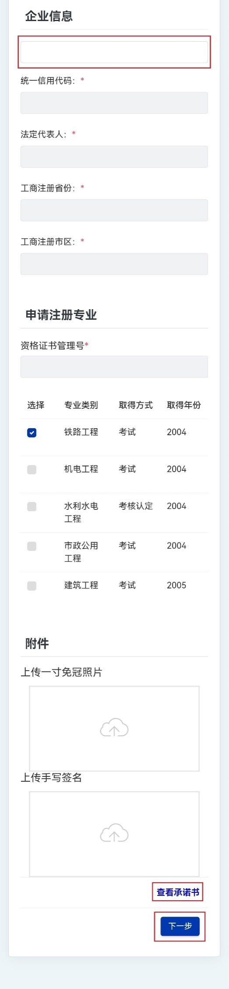
（图9-2）
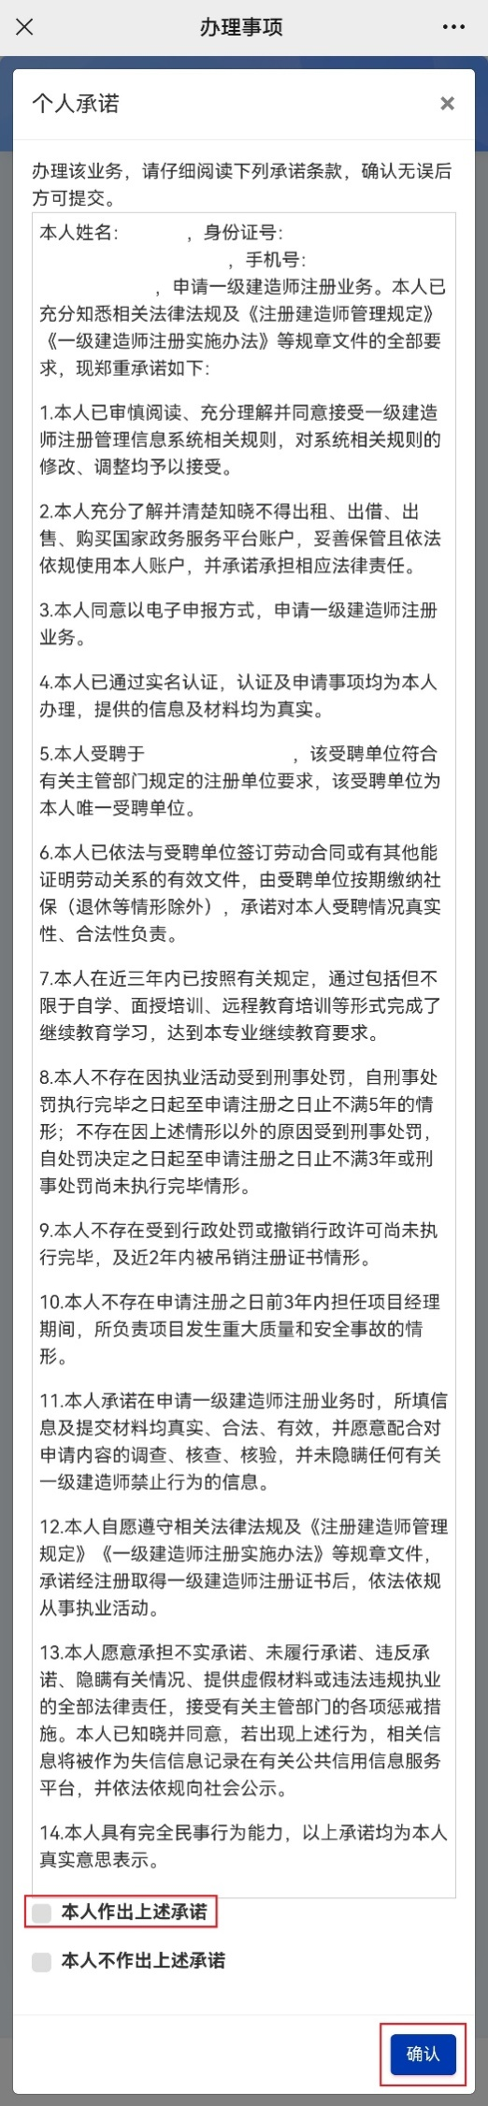
（图10）
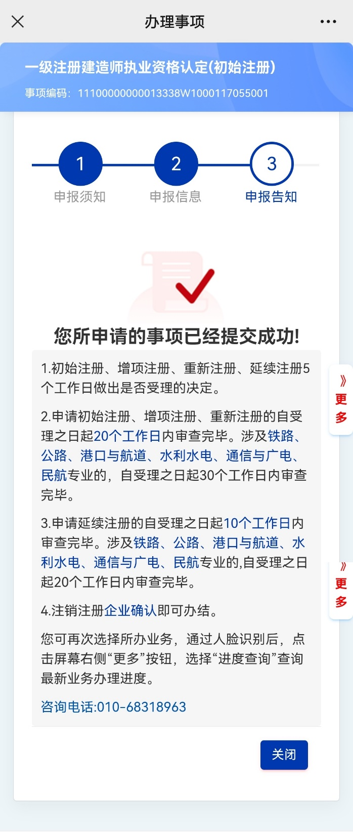
（图11）

3.2延续注册
使用本人手机打开“微信”APP，搜索并打开“住房和城乡建设部政务服务平台”微信小程序（图1）。首次使用时，请先设置“头像”和“昵称”（图2）。完成设置后点击“建造师”（图1），在列表中选择“一级建造师执业资格认定（延续注册）”（图3），然后点击“在线办理”（图4）。首次使用时，需先验证是否为已注册用户（图5），按照提示输入“姓名”、“身份证号码”，点击“确定”，如提示“未查询到该用户，是否前往注册？”，请点击“确定”进入“用户注册”页面（图6）。已注册用户的，在图5页面点击“确定”后，直接进入“人脸识别”页面（图7）。

（图1）
（图2）
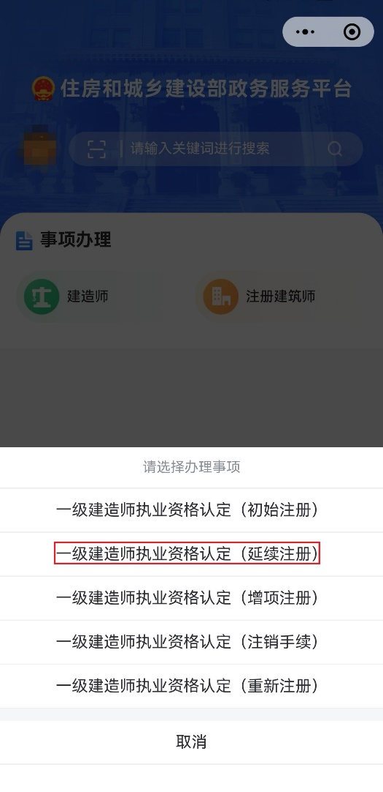
（图3）
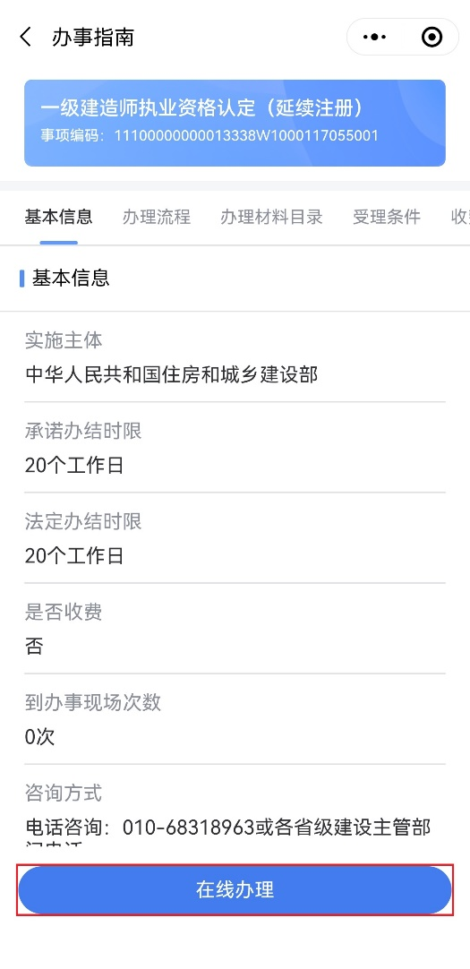
（图4）
（图5）
（图6）
进入“用户注册”页面后（图6），按照提示输入信息，点击“注册”，进入“人脸识别”页面（图7），勾选授权项，点击“下一步”，按照提示进行人脸识别，识别无误后，提示“已通过”，进入申报须知页面（图8）。

（图7）

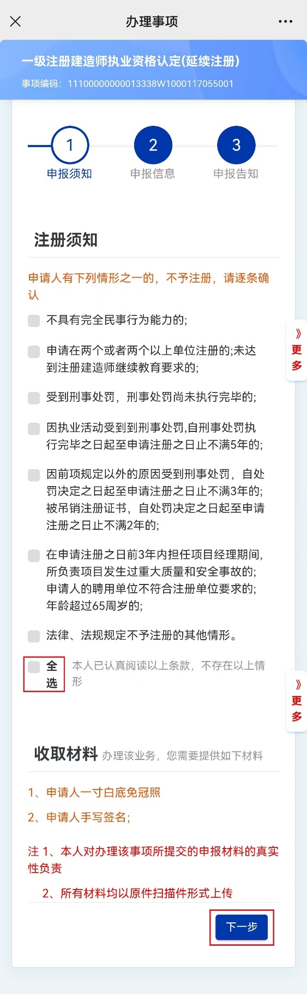
（图8）
进入申报须知页面（图8）后，认真阅读“注册须知”、“收取材料”内容，勾选“注册须知”栏目中的“全选”，点击“下一步”按钮，进入申报信息填写页面（图9）。
进入申报信息填写页面后（图9）:
第一步：进入申报信息填写页面后，请如实填写民族、毕业院校、所学专业、学历信息、毕业时间等信息（图9-1）；
第二步：在“申请注册专业”栏目中，选择需要注册的专业（图9-2）；
第三步：在“附件”栏目中，上传“一寸白底免冠照”和“手写签名”（图9-2）；
第四步：点击“查看承诺书”（图9-2），仔细阅读承诺条款（图10），符合条件的，勾选“本人作出上述承诺”，点击“确认”；
第五步：点击“下一步”按钮（图9-2），提交成功后，系统将提示“您所申请的事项已经提交成功！”（图11）。

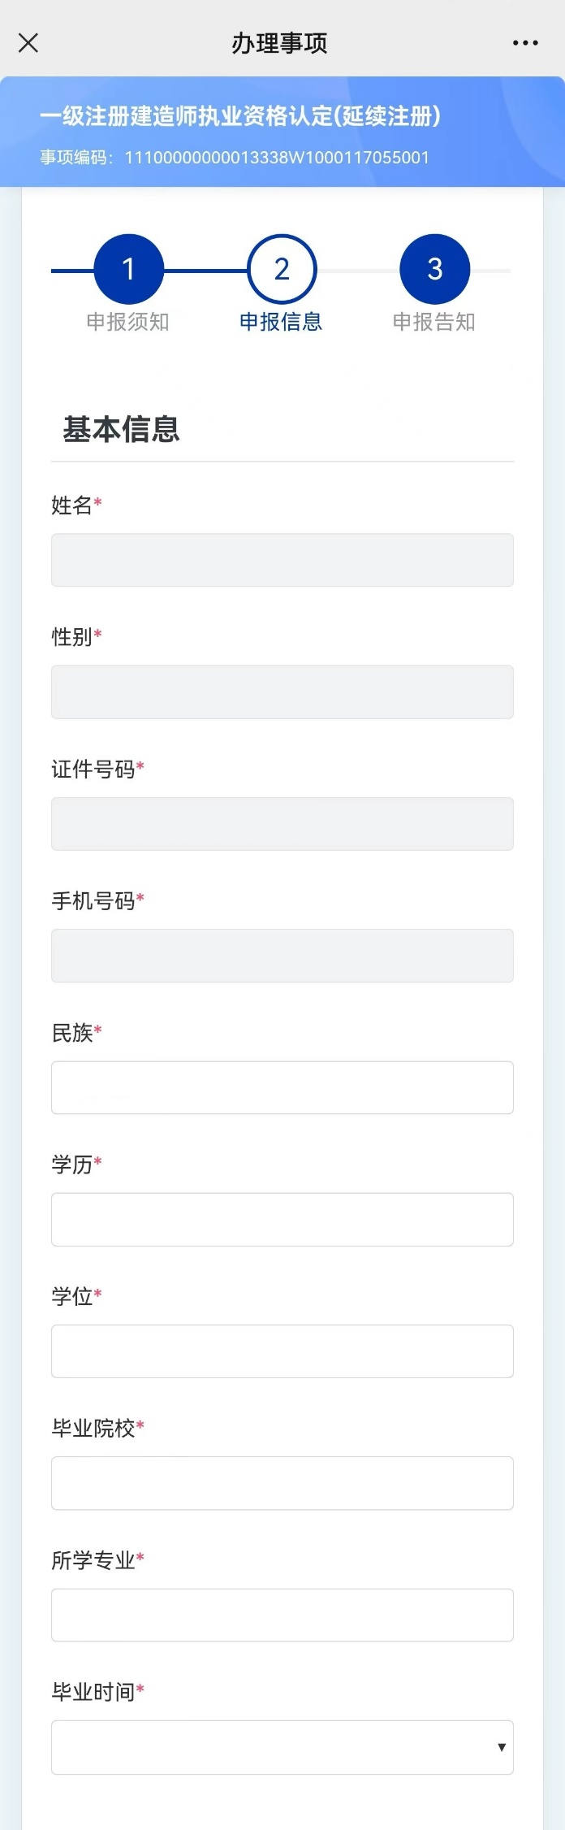
（图9-1）
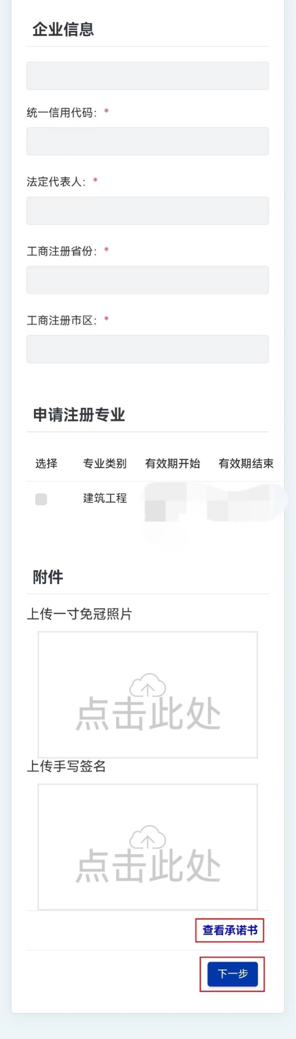
（图9-2）
（图10）
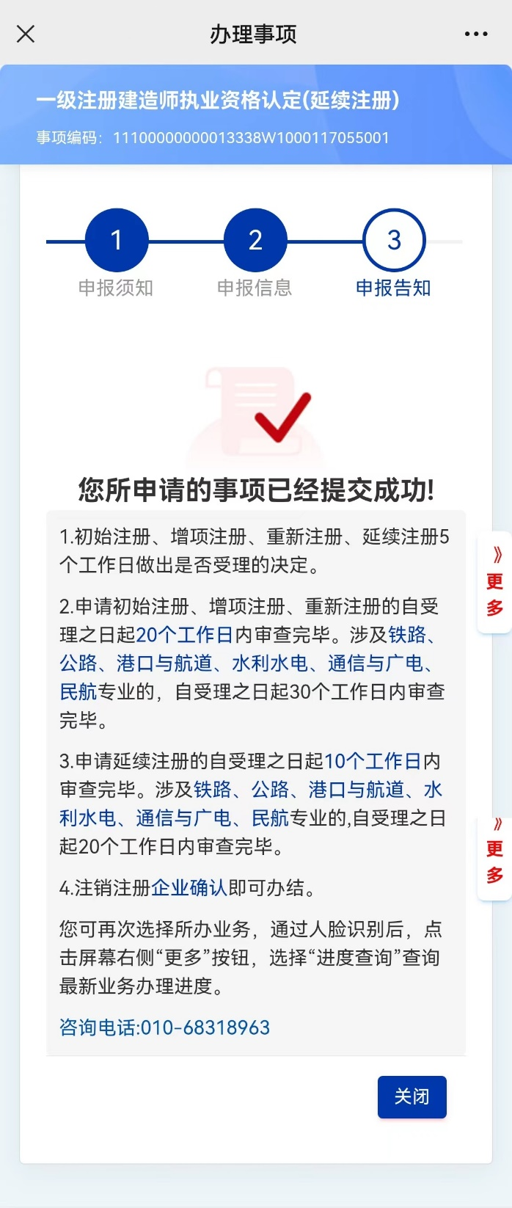
（图11）

3.3增项注册
使用本人手机打开“微信”APP，搜索并打开“住房和城乡建设部政务服务平台”微信小程序（图1）。首次使用时，请先设置“头像”和“昵称”（图2）。完成设置后点击“建造师”（图1），在列表中选择“一级建造师执业资格认定（增项注册）”（图3），然后点击“在线办理”（图4）。首次使用时，需先验证是否为已注册用户（图5），按照提示输入“姓名”、“身份证号码”，点击“确定”，如提示“未查询到该用户，是否前往注册？”，请点击“确定”进入“用户注册”页面（图6）。已注册用户的，在图5页面点击“确定”后，直接进入“人脸识别”页面（图7）。

（图1）
（图2）
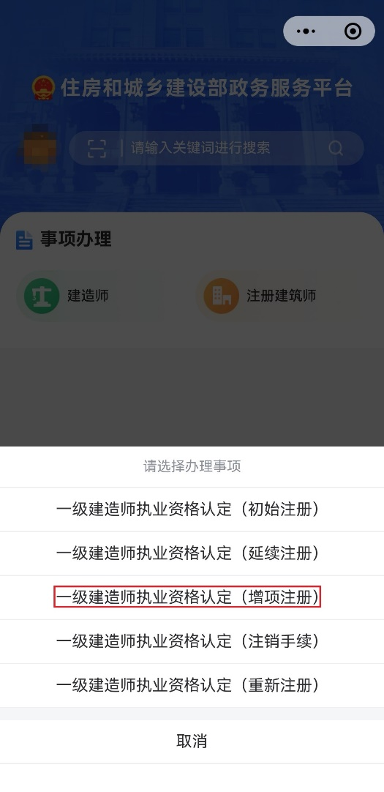
（图3）
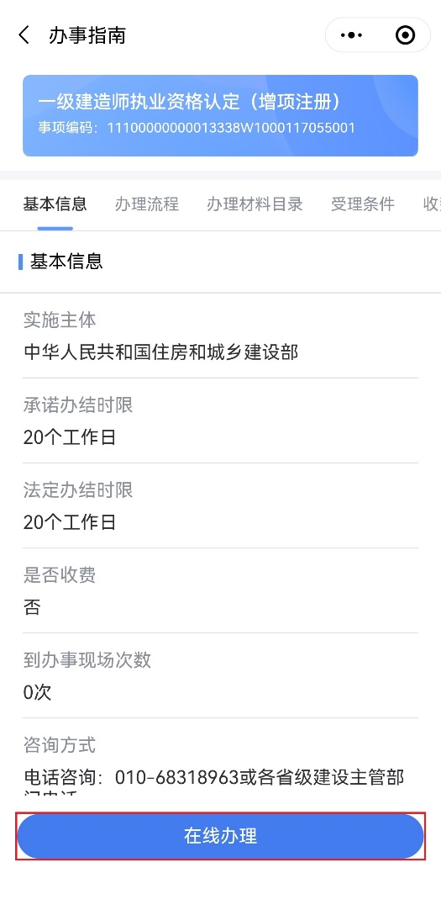
（图4）
（图5）
（图6）
进入“用户注册”页面后（图6），按照提示输入信息，点击“注册”，进入“人脸识别”页面（图7），勾选授权项，点击“下一步”，按照提示进行人脸识别，识别无误后，提示“已通过”，进入申报须知页面（图8）。

（图7）

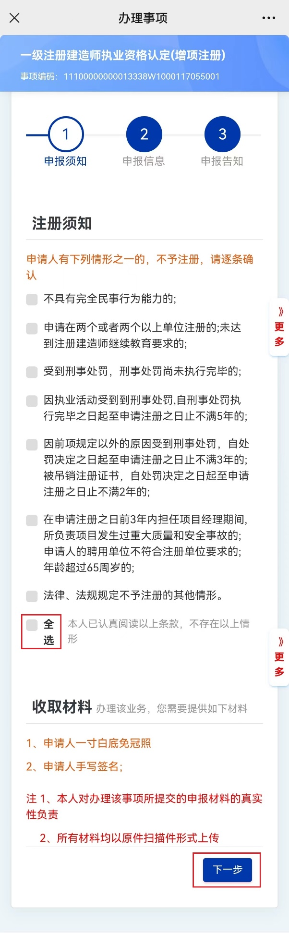
（图8）
进入申报须知页面（图8）后，认真阅读“注册须知”、“收取材料”内容，勾选“注册须知”栏目中的“全选”，点击“下一步”按钮，进入申报信息填写页面（图9）。
进入申报信息填写页面后（图9）:
第一步：进入申报信息填写页面后，请如实填写民族、毕业院校、所学专业、学历信息、毕业时间等信息（图9-1）；
第二步：在“申请注册专业”栏目中，选择需要注册的专业（图9-2）；
第三步：在“附件”栏目中，上传“一寸白底免冠照”和“手写签名”（图9-2）；
第四步：点击“查看承诺书”（图9-2），仔细阅读承诺条款（图10），符合条件的，勾选“本人作出上述承诺”，点击“确认”；
第五步：点击“下一步”按钮（图9-2），提交成功后，系统将提示“您所申请的事项已经提交成功！”（图11）。

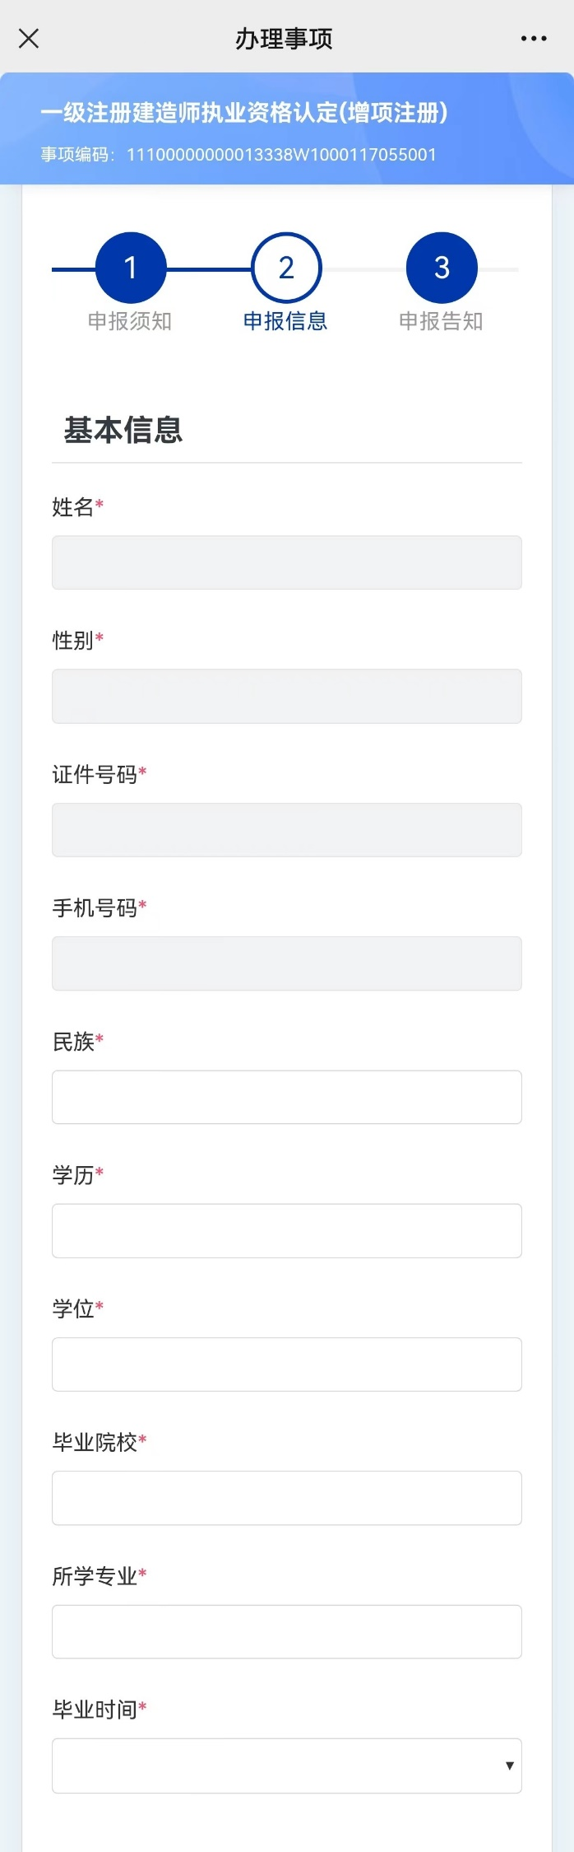
（图9-1）
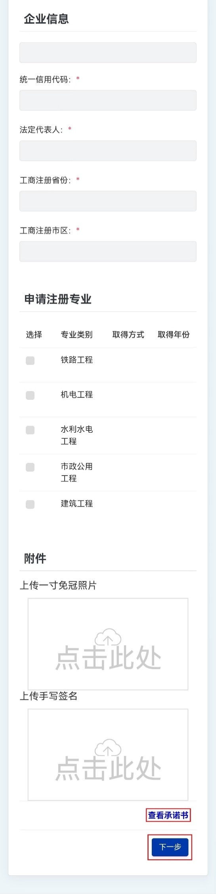
（图9-2）
（图10）
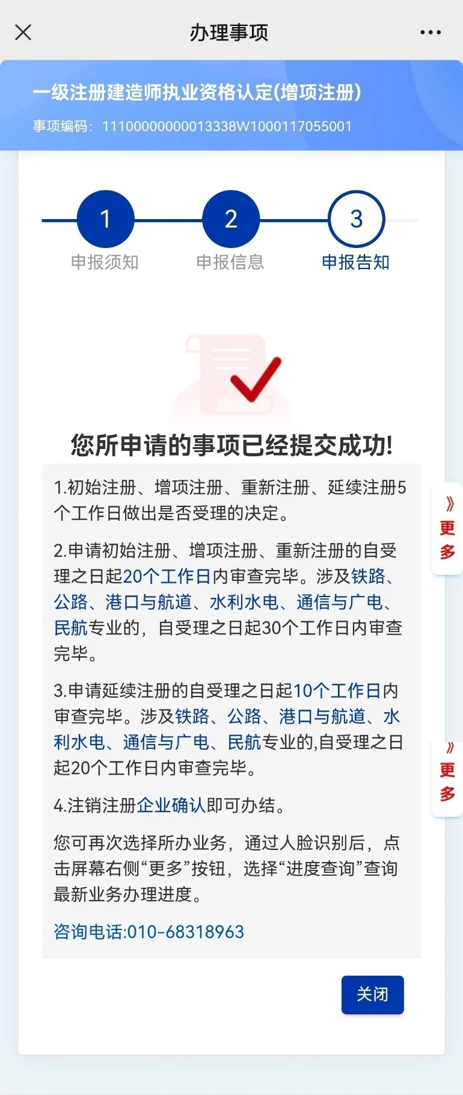
（图11）

3.4注销手续
使用本人手机打开“微信”APP，搜索并打开“住房和城乡建设部政务服务平台”微信小程序（图1）。首次使用时，请先设置“头像”和“昵称”（图2）。完成设置后点击“建造师”（图1），在列表中选择“一级建造师执业资格认定（注销手续）”（图3），然后点击“在线办理”（图4）。首次使用时，需先验证是否为已注册用户（图5），按照提示输入“姓名”、“身份证号码”，点击“确定”，如提示“未查询到该用户，是否前往注册？”，请点击“确定”进入“用户注册”页面（图6）。已注册用户的，在图5页面点击“确定”后，直接进入“人脸识别”页面（图7）。

（图1）
（图2）
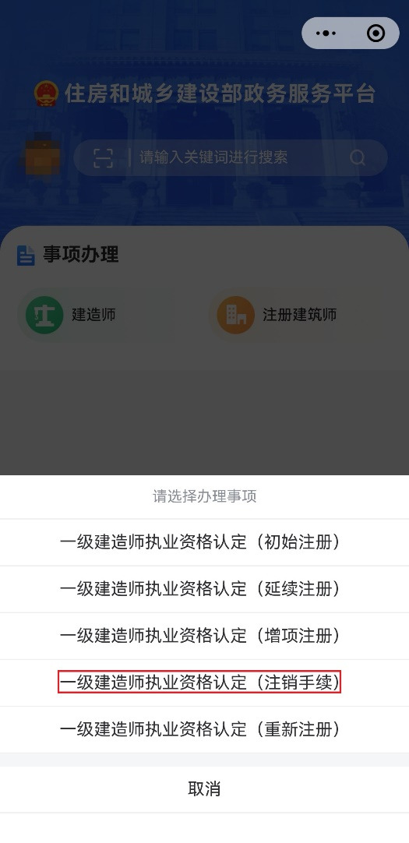
（图3）
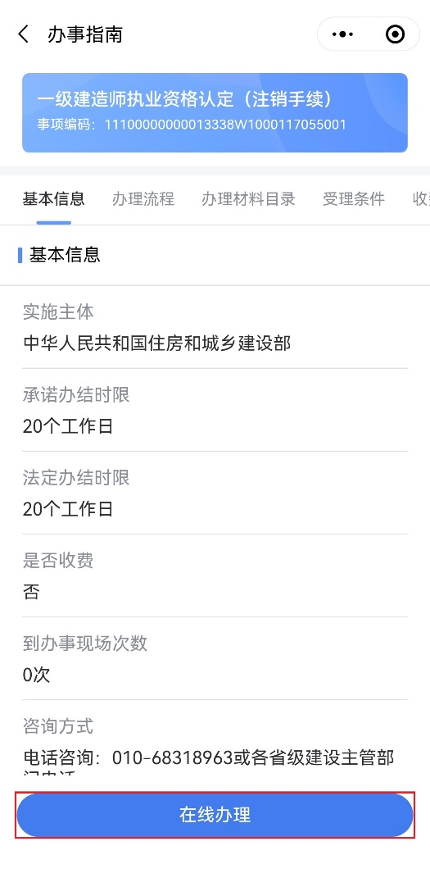
（图4）
（图5）
（图6）
进入“用户注册”页面后（图6），按照提示输入信息，点击“注册”，进入“人脸识别”页面（图7），勾选授权项，点击“下一步”，按照提示进行人脸识别，识别无误后，提示“已通过”，进入申报须知页面（图8）。

（图7）

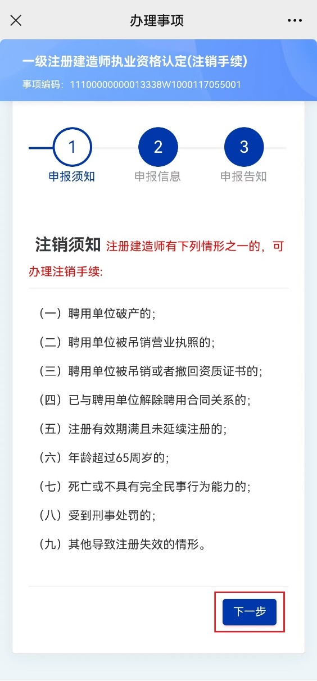
（图8）

进入申报须知页面（图8）后，认真阅读“注销须知”，点击“下一步”按钮，进入申报信息填写页面（图9）。
进入申报信息填写页面后（图9）:
第一步：进入申报信息填写页面后，请如实填写民族、毕业院校、所学专业、学历信息、毕业时间等信息（图9-1）；
第二步：在“注销原因”栏目中，勾选对应的注销原因（图9-2）；
第三步：点击“下一步”按钮（图9-2），提交成功后，系统将提示“您所申请的事项已经提交成功！”（图10）。
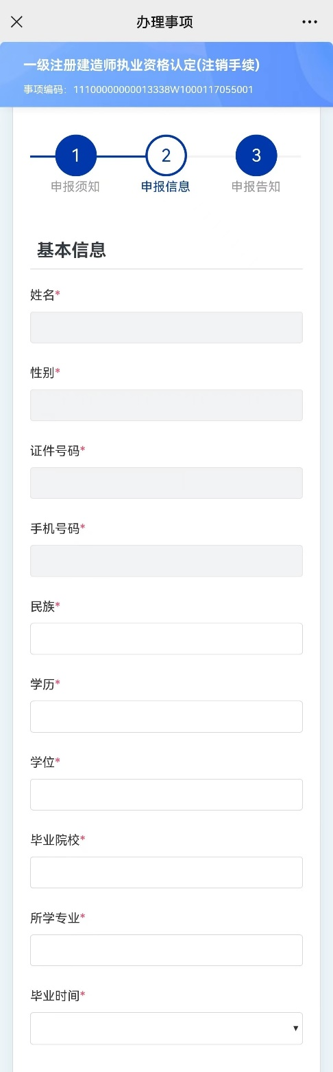
（图9-1）
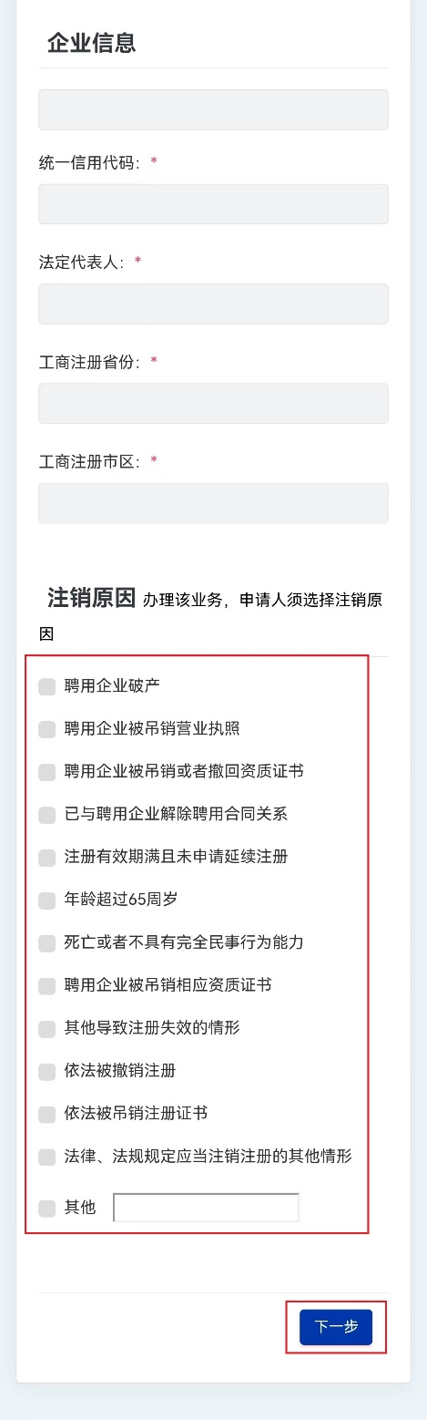
（图9-2）
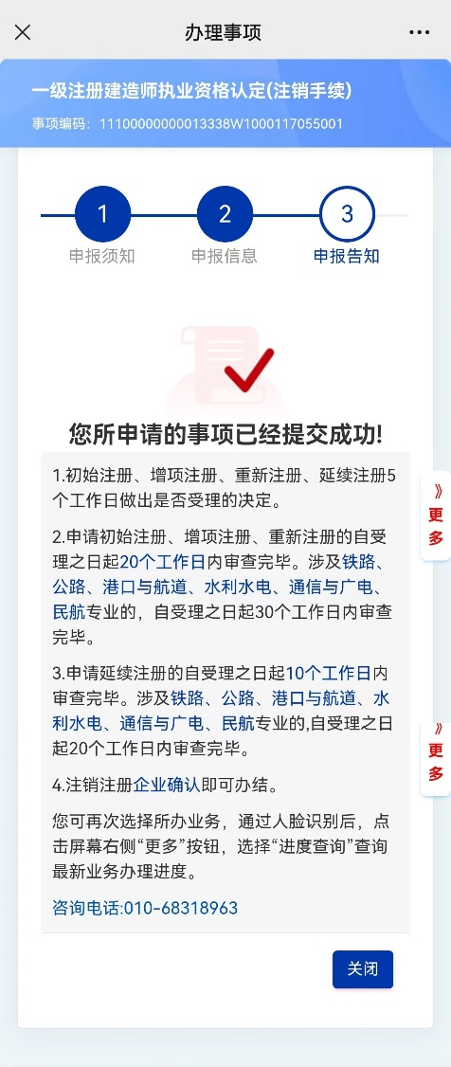
（图10）

3.5重新注册
使用本人手机打开“微信”APP，搜索并打开“住房和城乡建设部政务服务平台”微信小程序（图1）。首次使用时，请先设置“头像”和“昵称”（图2）。完成设置后点击“建造师”（图1），在列表中选择“一级建造师执业资格认定（重新注册）”（图3），然后点击“在线办理”（图4）。首次使用时，需先验证是否为已注册用户（图5），按照提示输入“姓名”、“身份证号码”，点击“确定”，如提示“未查询到该用户，是否前往注册？”，请点击“确定”进入“用户注册”页面（图6）。已注册用户的，在图5页面点击“确定”后，直接进入“人脸识别”页面（图7）。

（图1）
（图2）
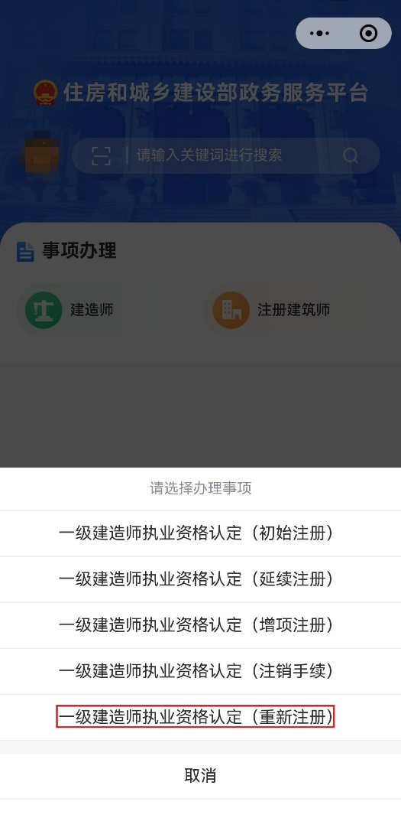
（图3）
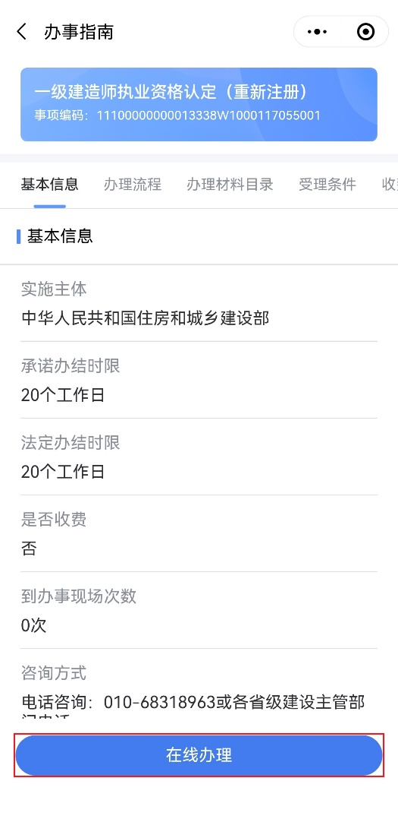
（图4）
（图5）
（图6）
进入“用户注册”页面后（图6），按照提示输入信息，点击“注册”，进入“人脸识别”页面（图7），勾选授权项，点击“下一步”，按照提示进行人脸识别，识别无误后，提示“已通过”，进入申报须知页面（图8）。

（图7）

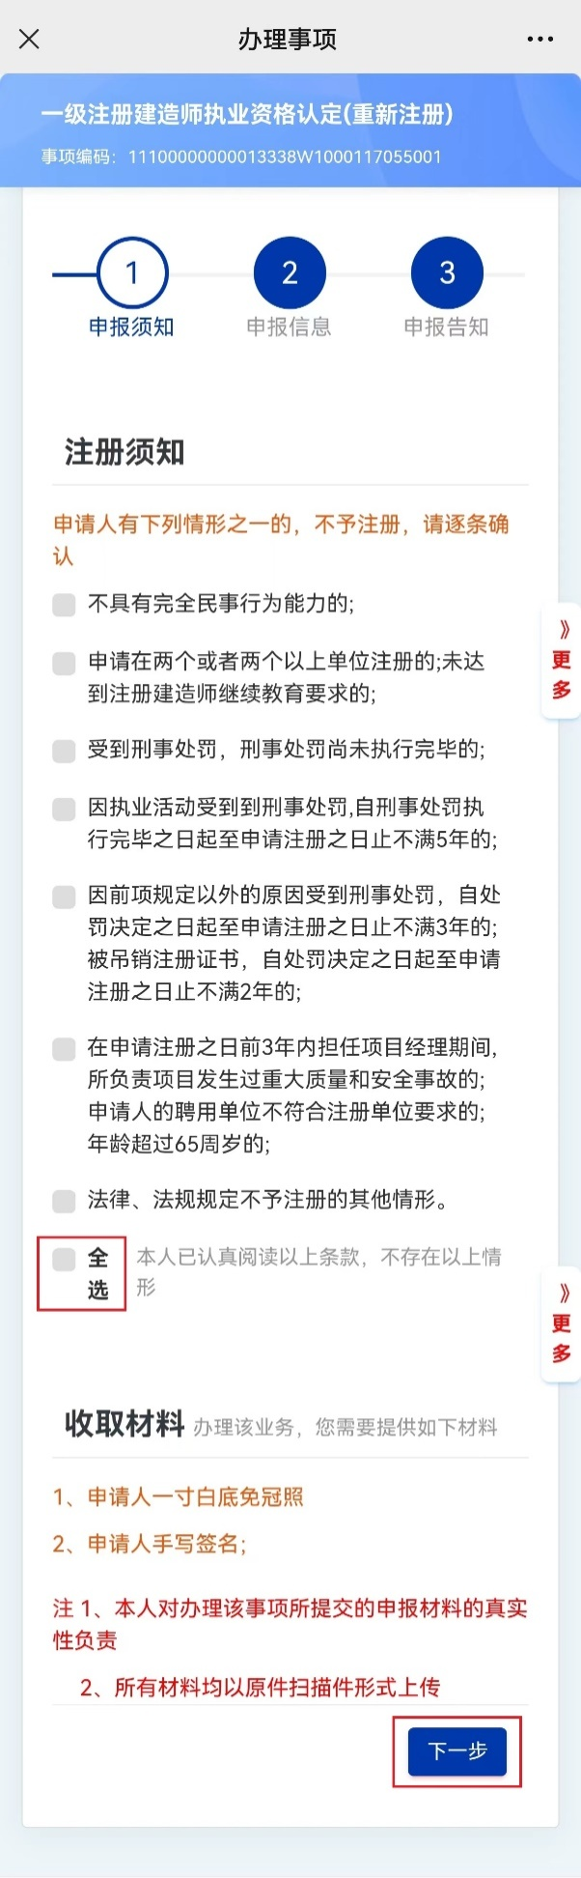
（图8）
进入申报须知页面（图8）后，认真阅读“注册须知”、“收取材料”内容，勾选“注册须知”栏目中的“全选”，点击“下一步”按钮，进入申报信息填写页面（图9）。
进入申报信息填写页面后（图9）:
第一步：进入申报信息填写页面后，请如实填写民族、毕业院校、所学专业、学历信息、毕业时间等信息（图9-1）；
第二步：在“聘用企业信息”栏目中的企业名称输入框中输入所受聘企业的名称关键字（图9-2），在该输入框下会提示可选的企业，点击所受聘的企业名称，系统自动提取该企业的统一信用代码、法定代表人、工商注册省份、工商注册市区；（注：若输入框下未提示聘用企业的名称或系统未提取出该企业的信息，说明企业名称输入错误或该企业还未在“建设行业执业资格管理信息系统”（点击进入）完成注册和实名认证）
第三步：在“申请注册专业”栏目中，选择需要注册的专业（图9-2）；
第四步：在“附件”栏目中，上传“一寸白底免冠照”和“手写签名”（图9-2）；
第五步：点击“查看承诺书”（图9-2），仔细阅读承诺条款（图10），符合条件的，勾选“本人作出上述承诺”，点击“确认”；
第六步：点击“下一步”按钮（图9-2），提交成功后，系统将提示“您所申请的事项已经提交成功！”（图11）。

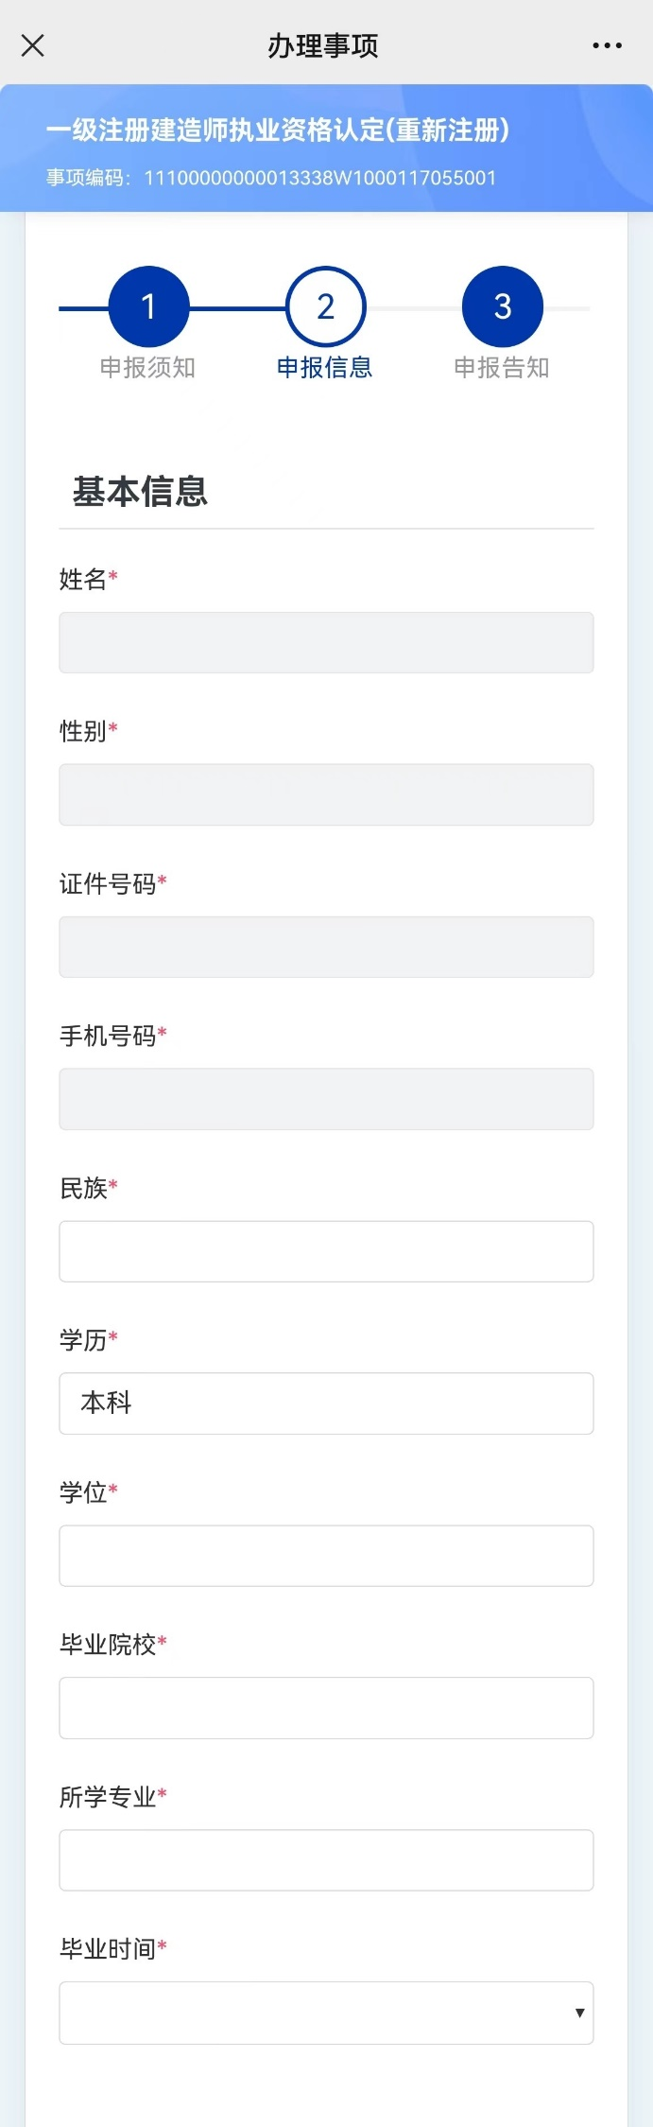
（图9-1）
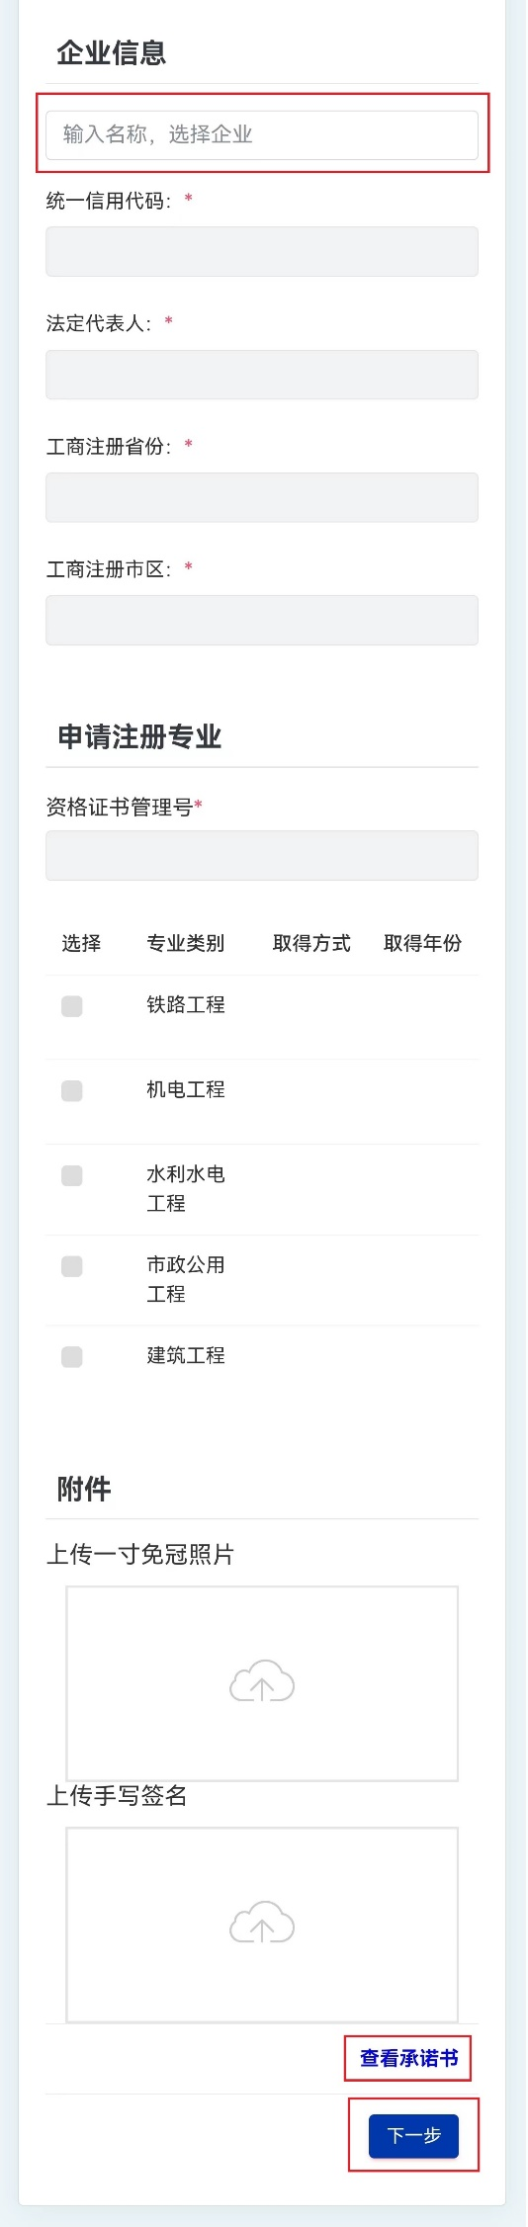
（图9-2）
（图10）
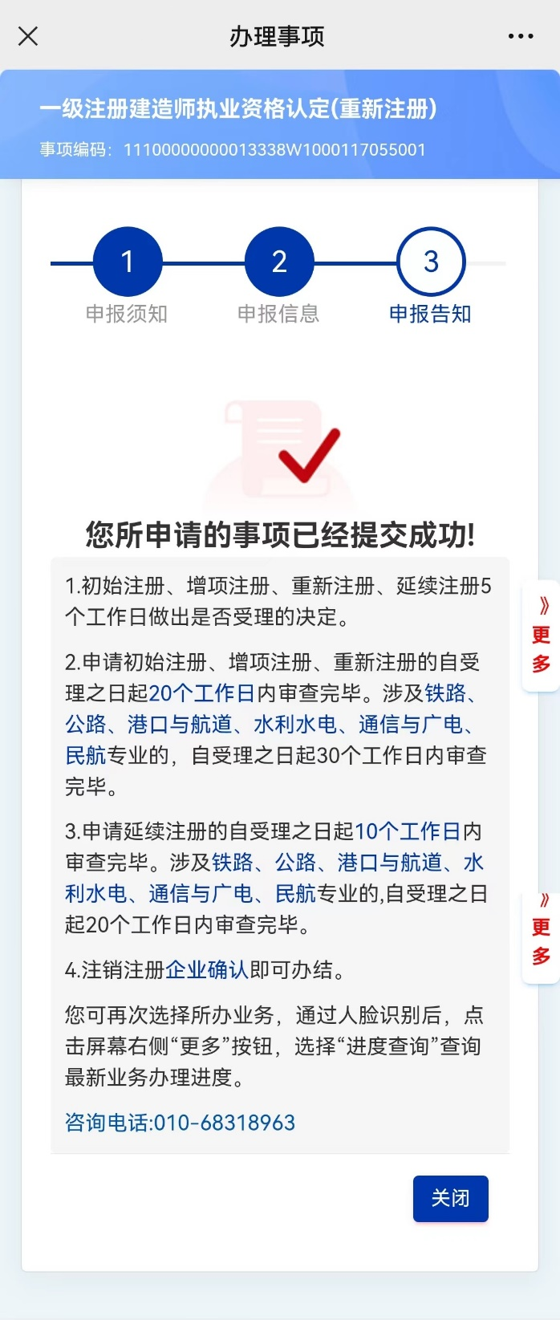
（图11）

3.6信息修改

3.6.1基本信息修改
使用本人手机打开“微信”APP，搜索并打开“住房和城乡建设部政务服务平台”微信小程序（图1）。首次使用时，请先设置“头像”和“昵称”（图2）。完成设置后点击“建造师”（图1），在列表中选择“一级建造师执业资格认定（根据实际情况选择要办理的注册业务）”（图3），然后点击“在线办理”（图4）。首次使用时，需先验证是否为已注册用户（图5），按照提示输入“姓名”、“身份证号码”，点击“确定”，如提示“未查询到该用户，是否前往注册？”，请点击“确定”进入“用户注册”页面（图6）。已注册用户的，在图5页面点击“确定”后，直接进入“人脸识别”页面（图7）。

（图1）
（图2）
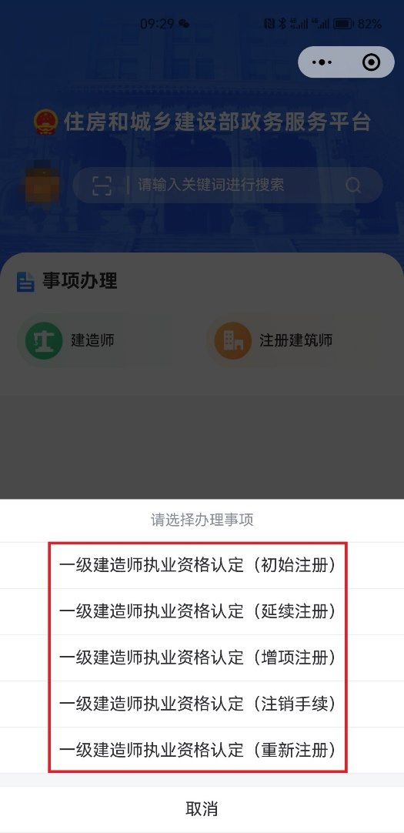
（图3）
（图4）
（图5）
（图6）
进入“用户注册”页面后（图6），按照提示输入信息，点击“注册”，进入“人脸识别”页面（图7），勾选授权项，点击“下一步”，按照提示进行人脸识别，识别无误后，提示“已通过”，进入申报须知页面（图8），点击右侧“更多”按钮，选择“信息修改”（图9），然后选择“基本信息修改”（图10），进入个人信息修改页面（图11）。
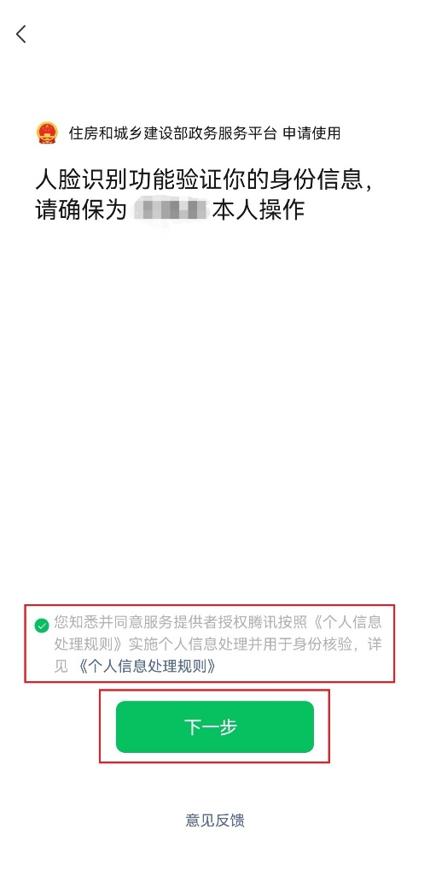
（图7）
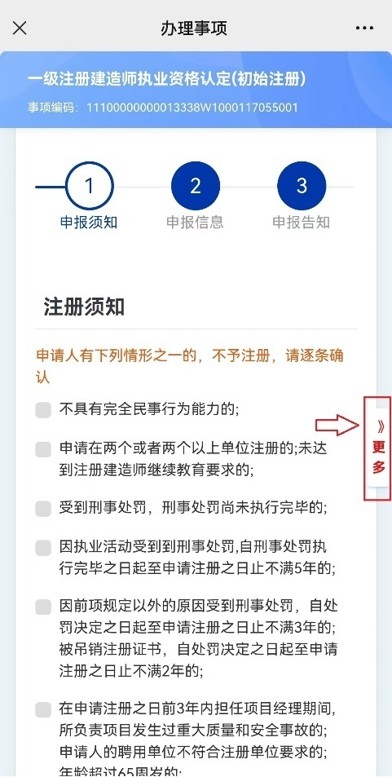
（图8）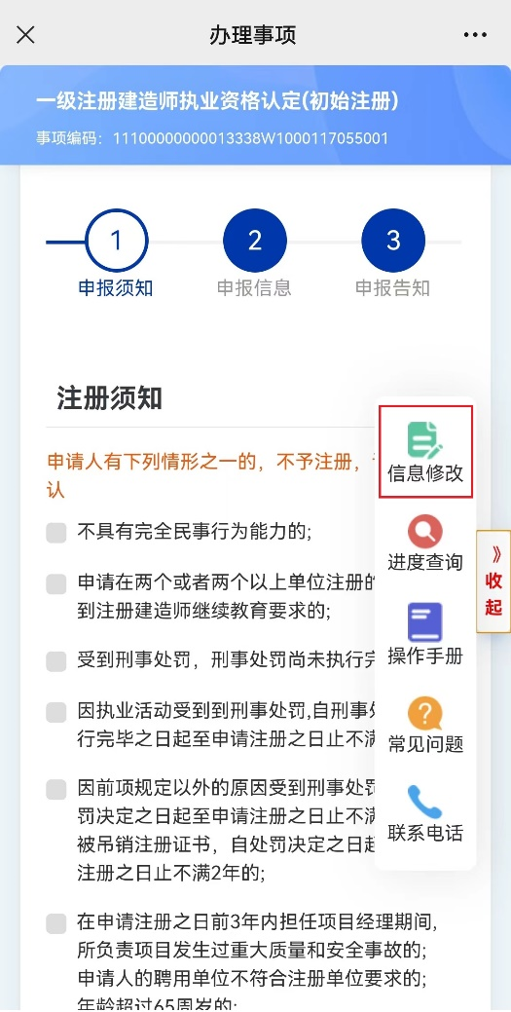
（图9）
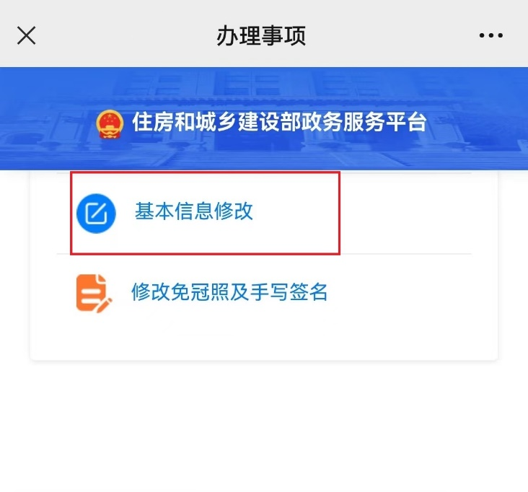
（图10）
进入个人信息修改页面后（图11）：
一、若仅修改民族、毕业院校、所学专业、学历信息、毕业时间，可在“基本信息”栏目中进行修改后（图11-1-①），然后点击“提交”按钮即可完成修改。（注：请不要在“修改信息”栏目中（图11-2-②）输入任何信息，也不要在（图11-2-③）上传任何附件材料）
二、若需修改姓名或身份证号码，先在“修改信息”栏目中（图11-2-②），输入正确的姓名或证件号码，并在情况说明中简要描述情况。然后在“附件材料”栏目中上传附件材料（图11-2-③）, 完成上传后，仔细阅读承诺条款，勾选“本人作出上述承诺”，点击“下一步”，提交成功后，系统将提示“您所申请的事项已经提交成功！”（图12）

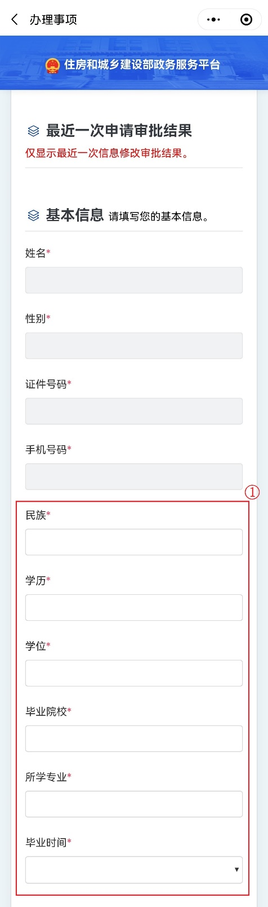
（图11-1）
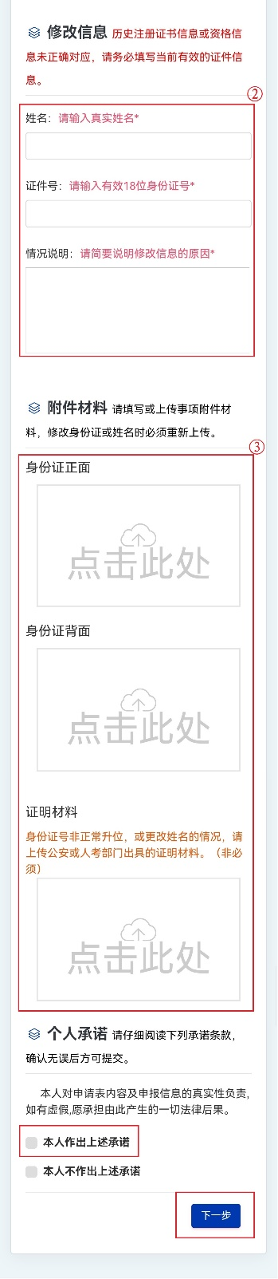
（图11-2）
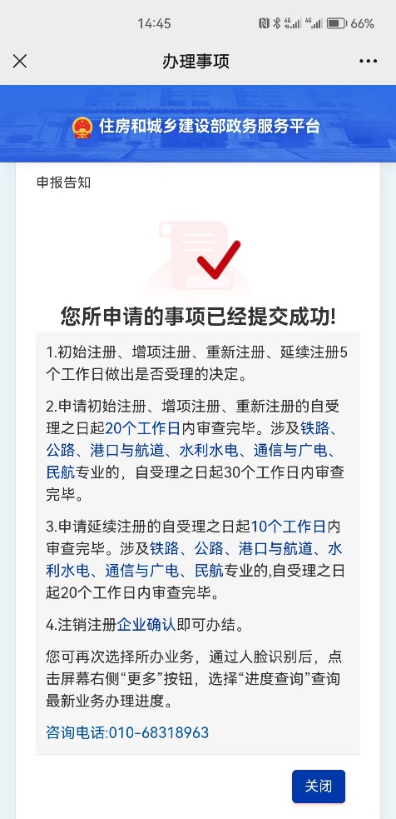
（图12）

3.6.2修改免冠照及手写签名
使用本人手机打开“微信”APP，搜索并打开“住房和城乡建设部政务服务平台”微信小程序（图1）。首次使用时，请先设置“头像”和“昵称”（图2）。完成设置后点击“建造师”（图1），在列表中选择“一级建造师执业资格认定（根据实际情况选择要办理的注册业务）”（图3），然后点击“在线办理”（图4）。首次使用时，需先验证是否为已注册用户（图5），按照提示输入“姓名”、“身份证号码”，点击“确定”，如提示“未查询到该用户，是否前往注册？”，请点击“确定”进入“用户注册”页面（图6）。已注册用户的，在图5页面点击“确定”后，直接进入“人脸识别”页面（图7）。

（图1）
（图2）
（图3）
（图4）
（图5）
（图6）
进入“用户注册”页面后（图6），按照提示输入信息，点击“注册”，进入“人脸识别”页面（图7），勾选授权项，点击“下一步”，按照提示进行人脸识别，识别无误后，提示“已通过”，进入申报须知页面（图8），点击右侧“更多”按钮，选择“信息修改”（图9），然后选择“修改免冠照及手写签名”（图10），进入免冠照及手写签名修改页面（图11）。
（图7）
（图8）
（图9）
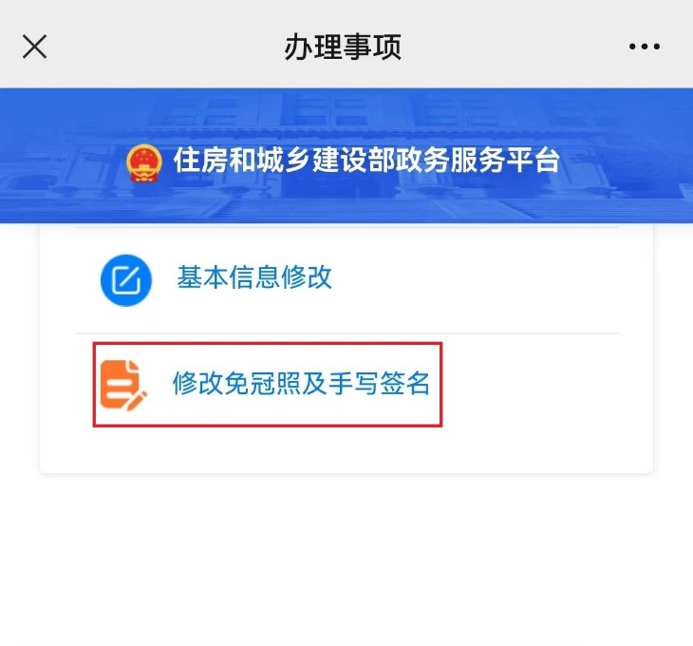
（图10）
进入免冠照及手写签名修改页面后（图11）：
一、若仅修改民族、毕业院校、所学专业、学历信息、毕业时间，可在“基本信息”栏目中进行修改后（图11-1-①），然后点击“提交”按钮即可完成修改。（注：请不要在（图11-2-②）上传任何附件材料）
二、若需修改免冠照及手写签名，请在“电子证照照面使用附件材料”栏目中上传免冠照及手写签名（图11-2-②）, 完成上传后，仔细阅读承诺条款，勾选“本人作出上述承诺”，点击“下一步”，提交成功后，系统将提示“您所申请的事项已经提交成功！”（图12）。（注：请上传一寸白底免冠照）

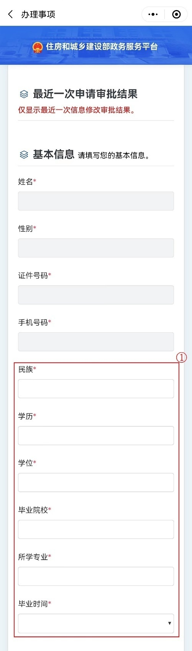
（图11-1）
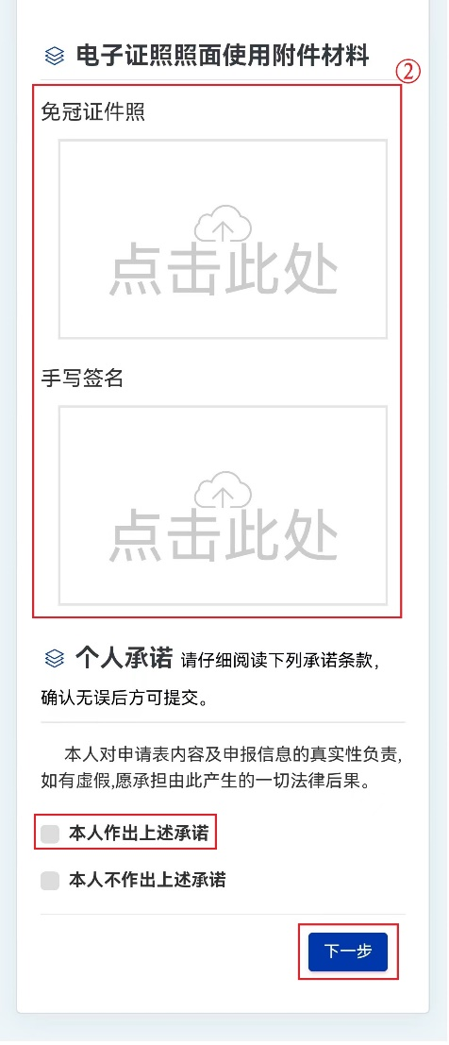
（图11-2）
（图12）

3.7进度查询
使用本人手机打开“微信”APP，搜索并打开“住房和城乡建设部政务服务平台”微信小程序（图1）。首次使用时，请先设置“头像”和“昵称”（图2）。完成设置后点击“建造师”（图1），在列表中选择“一级建造师执业资格认定（根据实际情况选择要办理的注册业务）”（图3），然后点击“在线办理”（图4）。首次使用时，需先验证是否为已注册用户（图5），按照提示输入“姓名”、“身份证号码”，点击“确定”，如提示“未查询到该用户，是否前往注册？”，请点击“确定”进入“用户注册”页面（图6）。已注册用户的，在图5页面点击“确定”后，直接进入“人脸识别”页面（图7）。

（图1）
（图2）
（图3）
（图4）
（图5）
（图6）
进入“用户注册”页面后（图6），按照提示输入信息，点击“注册”，进入“人脸识别”页面（图7），勾选授权项，点击“下一步”，按照提示进行人脸识别，识别无误后，提示“已通过”，进入申报须知页面（图8），点击右侧“更多”按钮，选择“进度查询”（图9），进入“进度查询”页面（图10），点击业务类型选择注册业务（图11），点击“查询”（图10），查看业务办理进度（图12）。

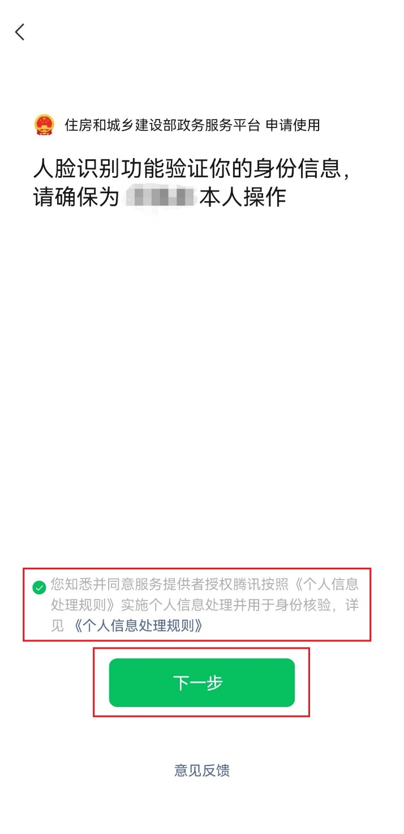
（图7）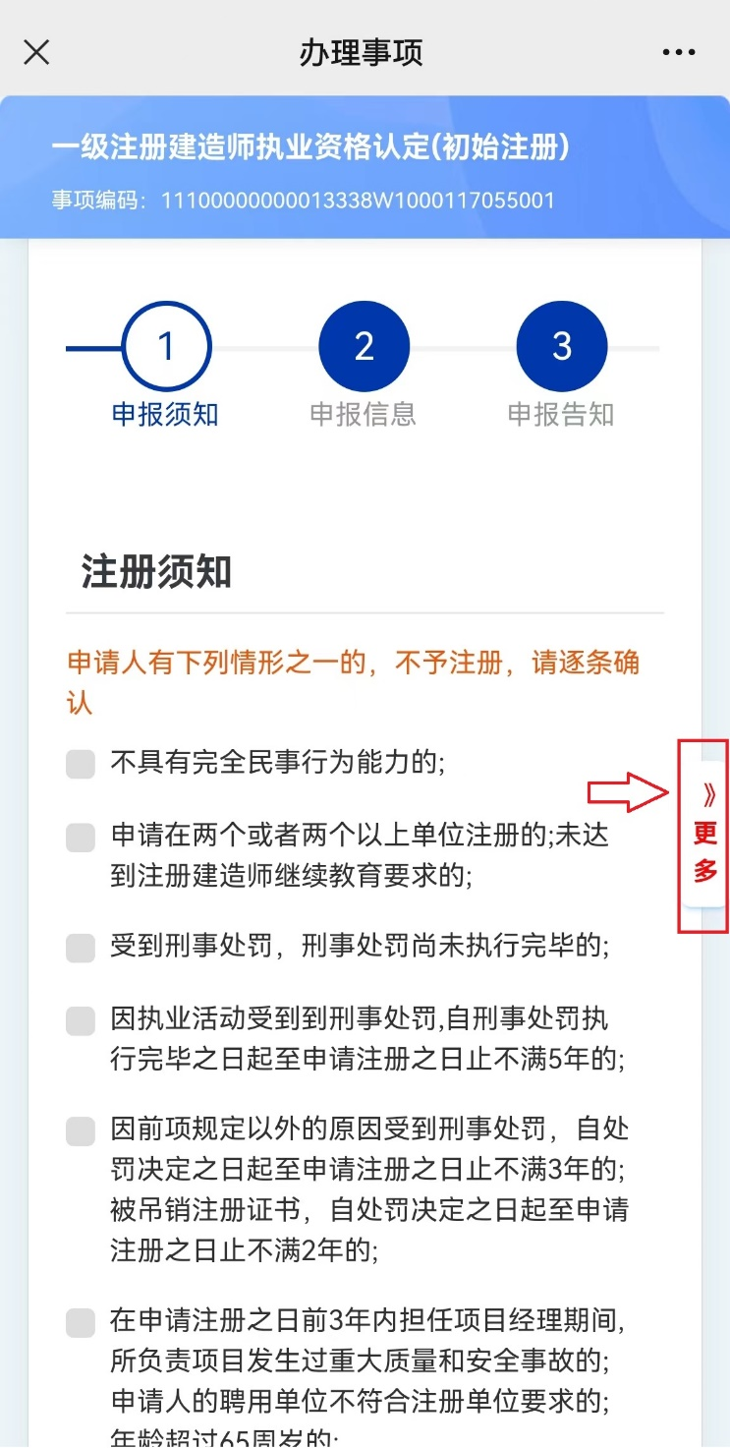
（图8）

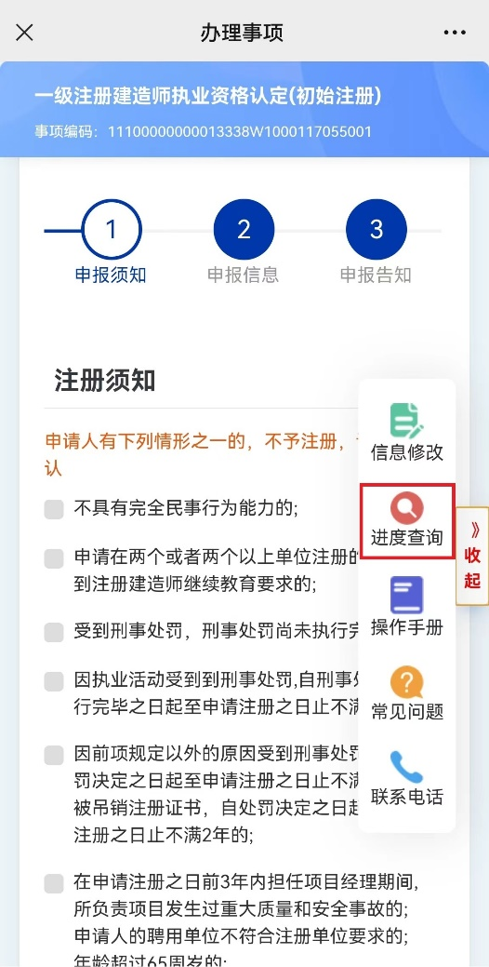
（图9）
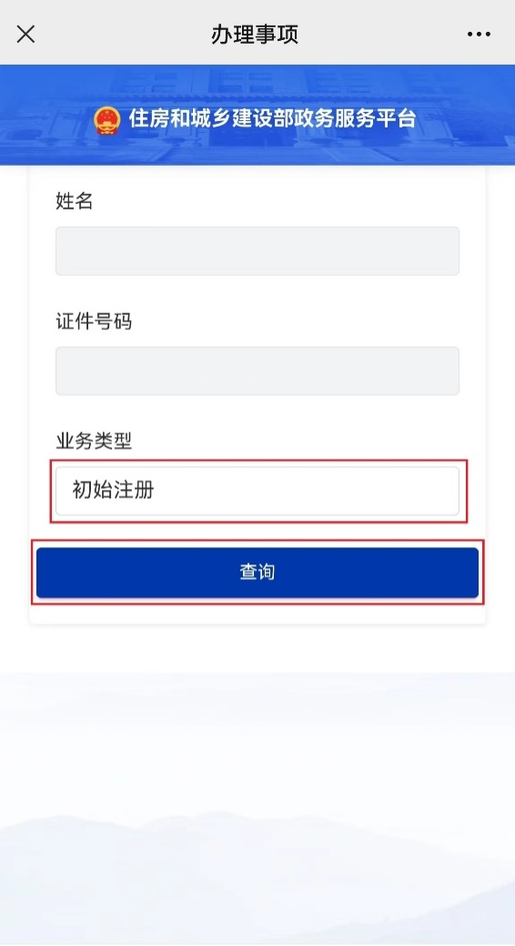
（图10）
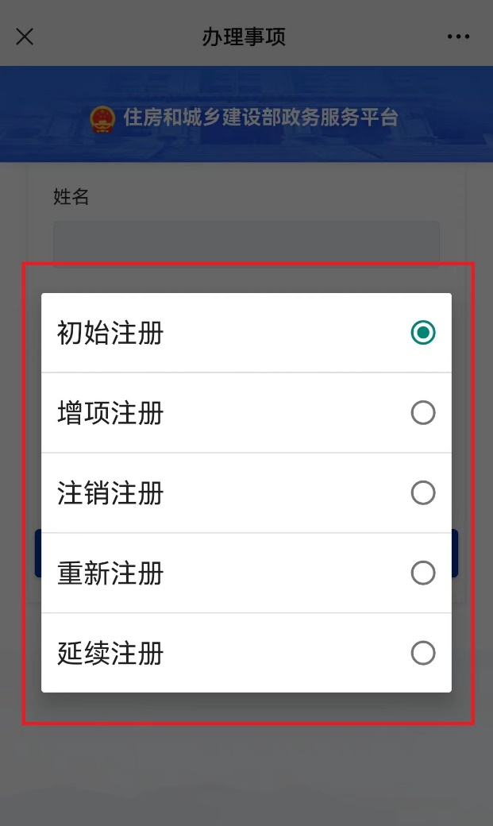
（图11）

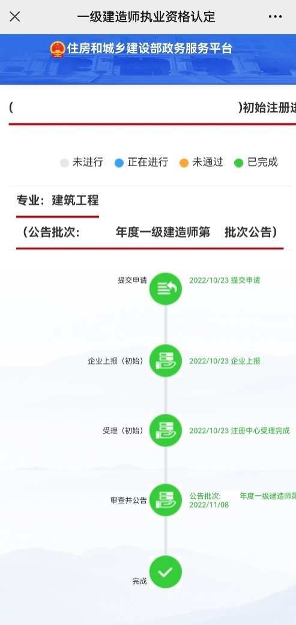
（图12）

